沪上流动组员项目说明书
上海地铁客流时空规律分析与可视化系统
给林睿信 吴旻昊 朱子墨 邢雨晨
看懂网站 讲清方法 完成现场演示
软件开发实践1 题目1
2026年9月8日

阅读目标 10分钟了解网站 3分钟走完主要页面

1 这个项目在做什么
项目使用2017年5月至8月的上海地铁公开客流，观察一天中的高峰、繁忙站点、进出方向、出行构成和天气关系。后来加入上海POI数据，用站点周边的餐饮、购物、办公、医疗等设施解释城市功能与客流的联系。
网站负责把处理后的结果讲清楚。它可以筛选日期和站点、查看地图与图表、播放10分钟边流量动画，也能导出CSV和PNG。它不做实时客流预测。

项目数据
• 客流原表有3,788,892行，覆盖302个站点和123天。
• 其中6天计数不完整，常规分析使用剩余117天。
• POI原表有1,625,290行，清洗后1,303,199条进入功能分析。
• 天气是上海城市代表点观测，不能当成每个站点的局部天气。

打开网站
• 1 完整解压便携演示包。
• 2 双击一键运行.bat。也可以使用启动.vbs或启动.cmd。
• 3 浏览器打开127.0.0.1:8501。
• 4 侧栏切换页面，按需要选择日期、日期类型、站点和方向。
• 5 演示结束后，在启动提示窗口中点击确定关闭服务。
一句话讲法 这是一套离线数据分析网站。便携包自带Python、依赖、数据和字体，答辩电脑不用现场安装环境。

2 网站怎么操作
左侧是页面和筛选项，右侧显示图表、数字和解释。日期类型可以选全部、工作日或非工作日；站点留空表示全网；客流方向可以选进站或出站。部分页面使用固定范围，相关筛选会自动停用。
表1 七个页面各看什么
页 | 页面 | 主要内容
01 | 项目概览 | 总量、日均、有效日期、每日趋势
02 | 时间规律 | 小时曲线和日期热力图
03 | 站点空间 | 站点地图、排名和10分钟动画
04 | 出行模式 | 进出方向、三类出行和站点分组
05 | 天气关联 | 温度、雨量与全网日客流
06 | POI与客流 | 站点周边设施密度、构成和客流
07 | 数据质量 | 来源、字段、异常日期和处理说明
图表右上角的相机按钮可以下载PNG。图表下方的“查看数据并导出CSV”会展开当前结果，CSV保留筛选条件，Excel可以直接打开。
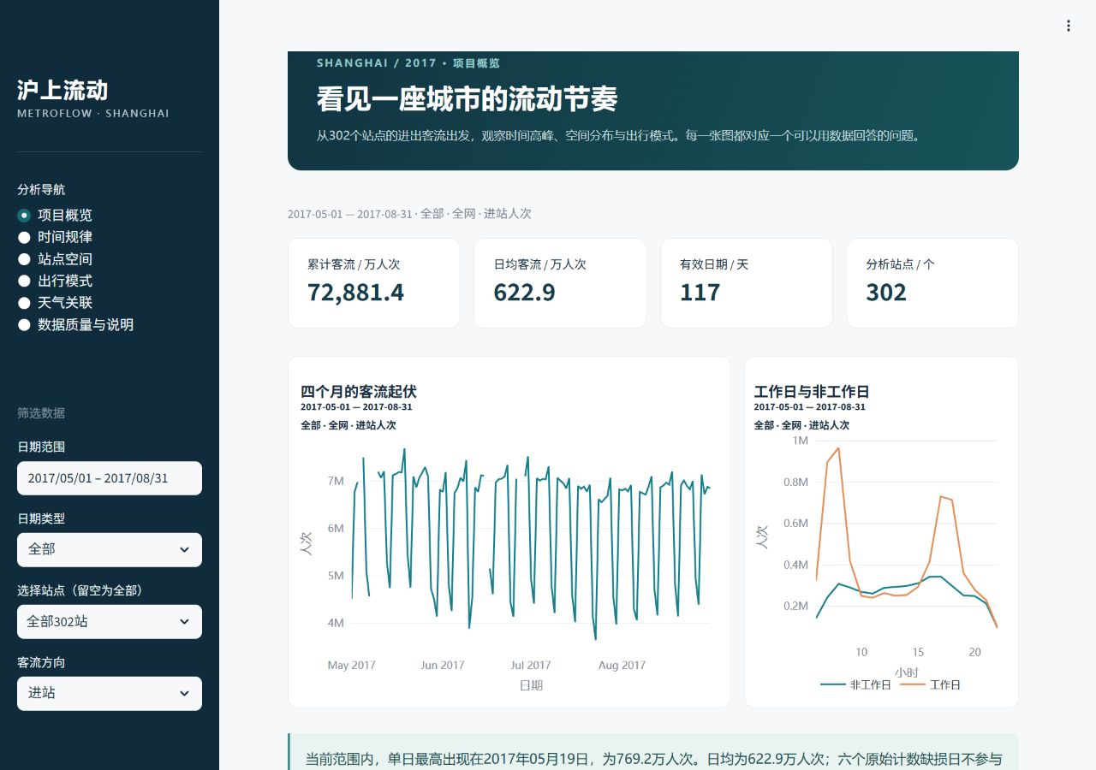
图1 项目概览和左侧导航
一句话讲法 所有页面都在回答一个明确的问题。先选范围，再看数字和图，最后读图下的解释。

3 项目概览和时间规律

项目概览
概览页先交代分析范围。完整时期的有效进站总量约7.29亿人次，日均约622.9万人次，最高日是2017年5月19日，约769.2万人次。这里的“人次”是进站记录总量，不是去重后的乘客人数。

时间规律
时间页把工作日和非工作日分开比较。工作日最高小时是8时，小时日均约96.7万人次；非工作日最高小时是17时，约34.4万人次。工作日高峰更集中，非工作日高峰更晚。
折线图看典型的一天，热力图看每个日期是否重复出现相同节奏。计算时先把同一天、同一小时的站点客流加总，再对有效日期求平均。
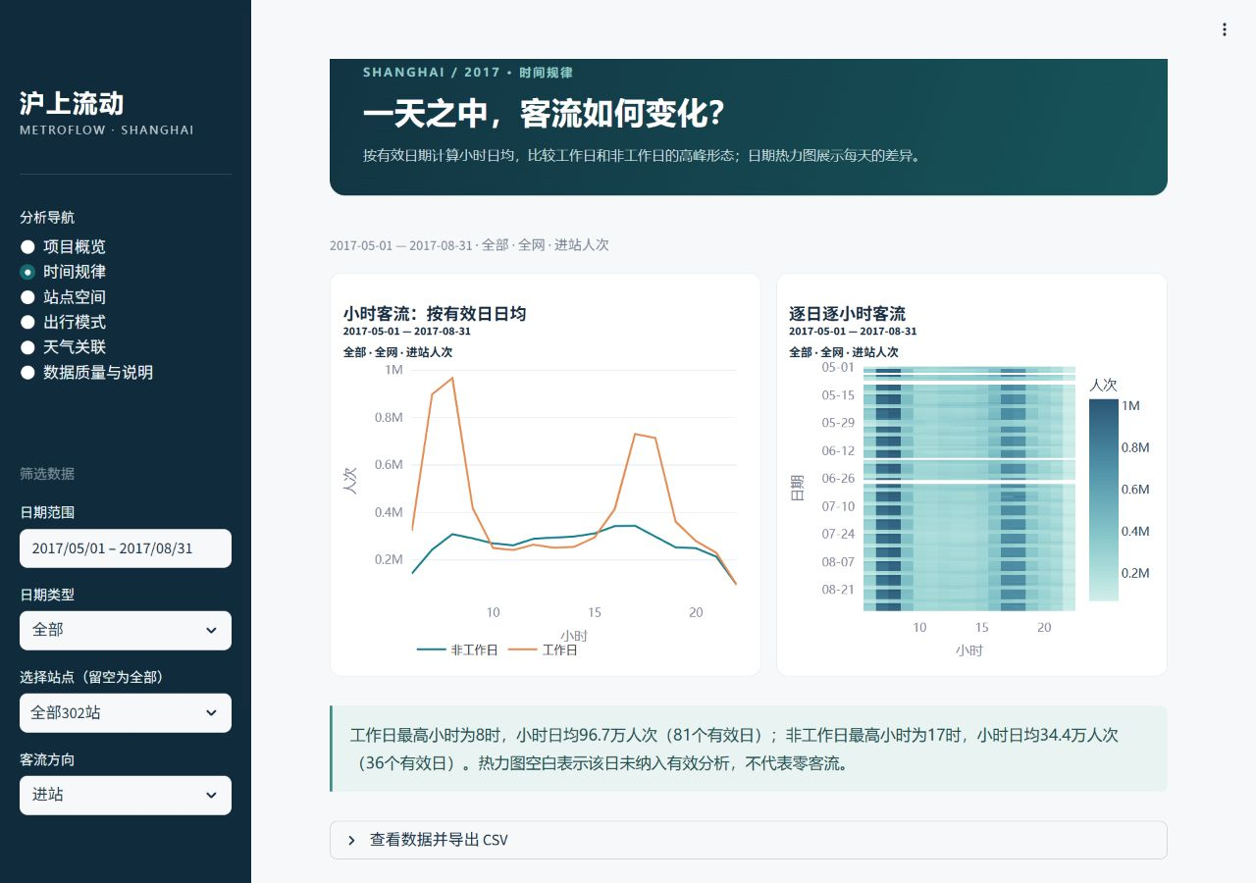
图2 时间规律页面
一句话讲法 这页最容易讲。工作日早高峰明显，非工作日的主要高点移到傍晚。六个缺损日没有混进平均值。

4 站点空间
站点空间页把站点放回经纬度位置，并用相同的117个有效日期计算日均客流。进站量排名靠前的站点包括People's Square、Xujiahui和Jing'an Temple，其中People's Square日均约15.38万人次。
地图回答“高值站在哪里”，右侧排名回答“哪些站更高”。切换到10分钟动画后，可以查看2017年5月部分日期的边流量变化。动画中的线只表示附件给出的邻接边及其数值，不能解释成真实OD、乘客去向或换乘人数。
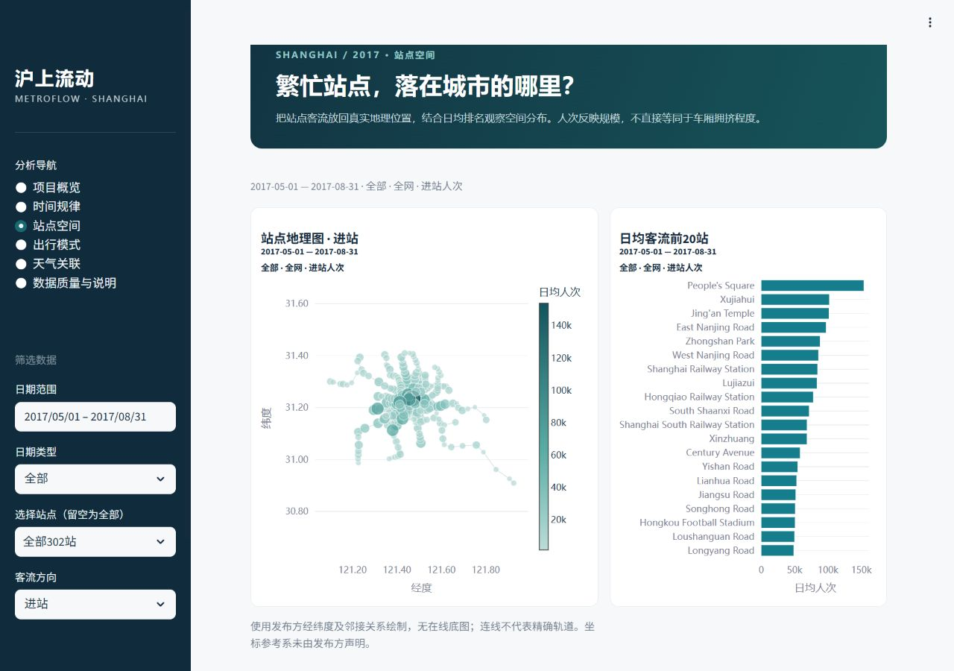
图3 站点地理分布与日均排名
一句话讲法 地图和排名使用同一筛选范围。连线帮助识别网络位置，不代表精确轨道形状，也不用于推断乘客从哪里到哪里。

5 出行模式
这一页有三个视图。进出方向比较早晚时段的进站与出站差异；出行构成查看通勤C、居家其他HBO和非居家NHB三类出行；站点聚类把小时曲线形状相近的站点分到同一组。

方向和构成
方向指数等于进站减出站，再除以进站加出站。正值表示进站更多，负值表示出站更多。三类进站构成中，NHB约占38.46%，C约占32.03%，HBO约占29.51%。这些类别来自数据发布方，本组没有重新训练出行分类器。

站点分组
KMeans按工作日、非工作日的小时曲线形状分组。系统比较2至5组，2组的轮廓系数最高，约0.427，所以采用2组，共175站和127站。轮廓系数只评价当前数据的分组结构，不能叫作准确率。
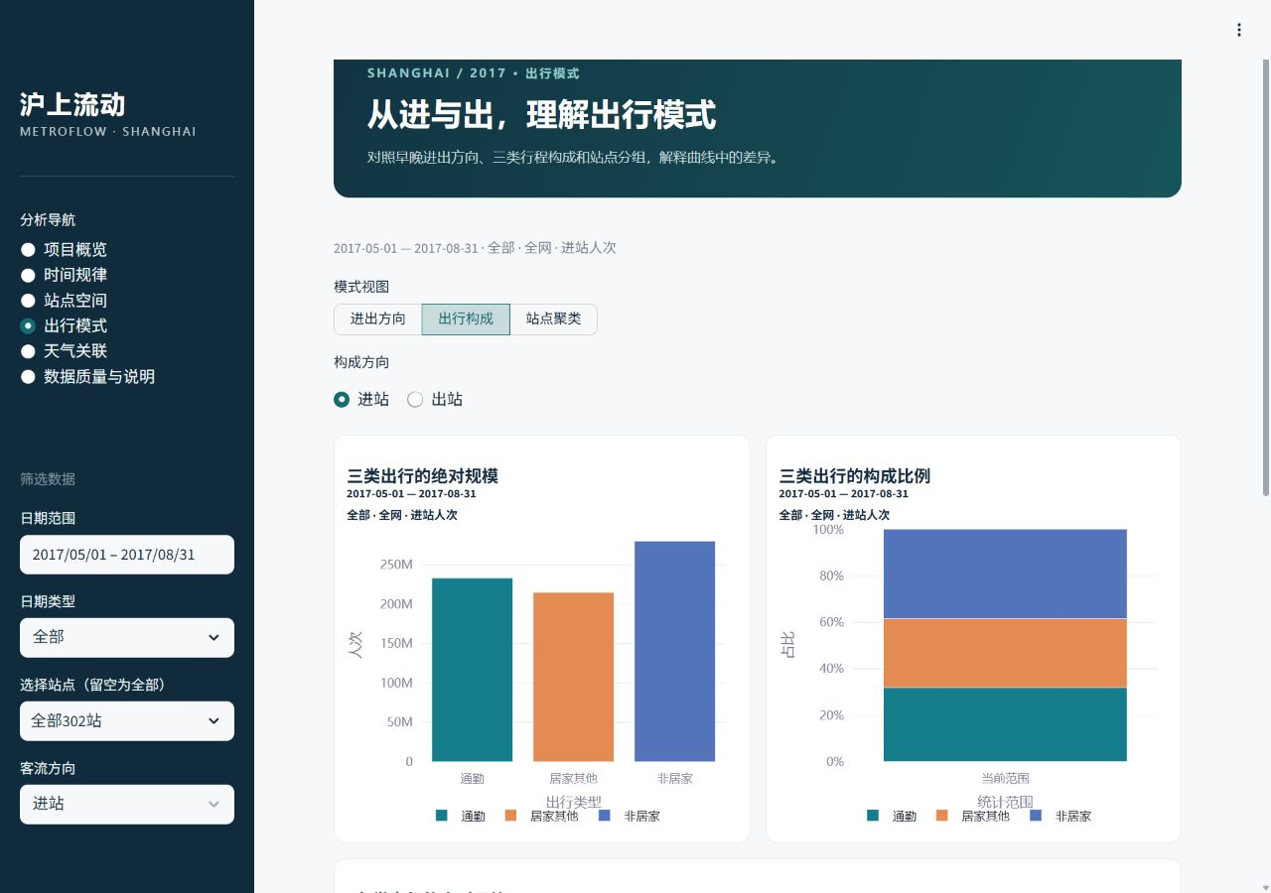
图4 出行构成页面
一句话讲法 这页同时回答方向、构成和曲线分组。分组是为了找相似节奏，不是预测，也不能直接给站点贴上住宅区或办公区标签。

6 天气关联
天气页把每天的全网进站量与当天温度、雨量连接，再分别计算工作日和非工作日的Spearman相关。工作日温度相关约为负0.490，雨量约为负0.226；非工作日温度约为负0.505，雨量约为负0.451。
负相关表示在这段历史数据里，温度或雨量较高时，客流往往偏低。这个结果不能证明天气直接造成客流下降，月份、节假日和其他因素也可能产生影响。
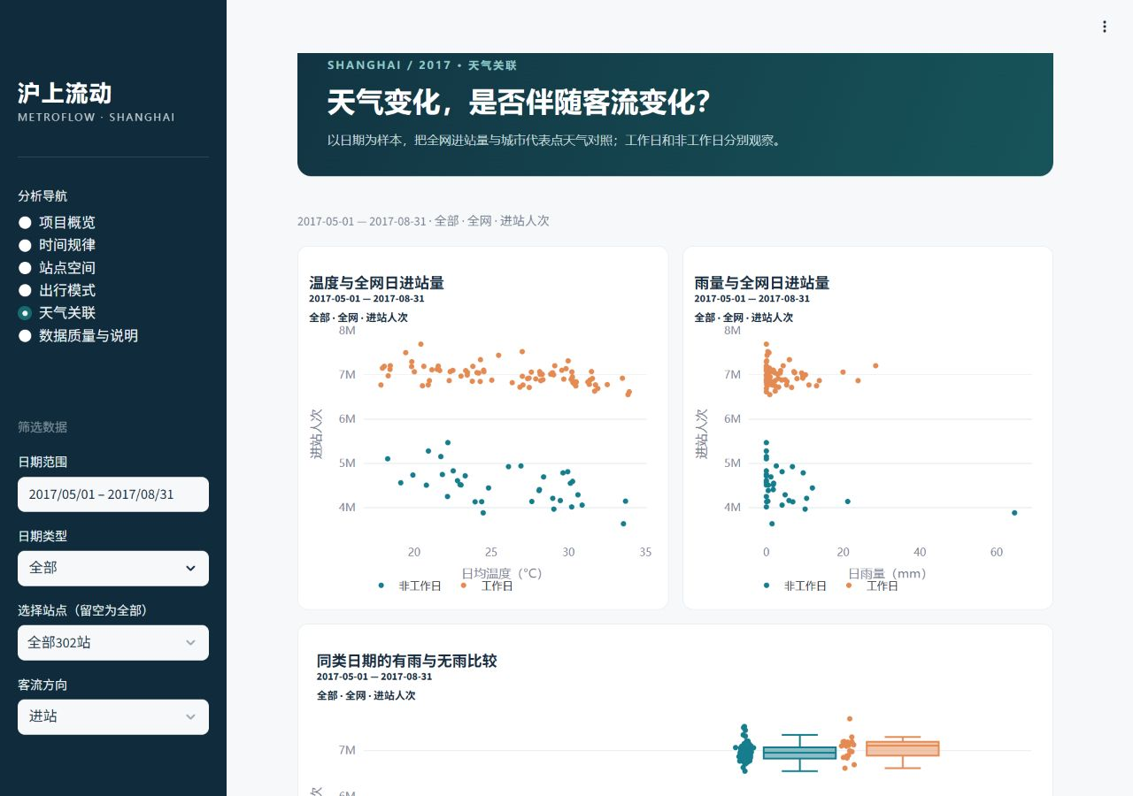
图5 天气与全网日进站量
一句话讲法 这里讲“相关”，不要讲“导致”。样本按日期计算，工作日有81天，非工作日有36天。

7 POI与客流
POI是餐饮、购物、办公、医疗、交通等地点信息。项目统计每个地铁站周边500米和1公里内的功能POI，并把它们归为九类。由于POI来自高德体系，站点坐标先从WGS84转为GCJ-02。转换后，地铁站POI与站点坐标的最近距离中位数从476.3米降到15.7米。
1公里功能POI数量与站点日均进站客流的Spearman相关系数为0.627。600次重复抽样得到的95%区间为0.539至0.698。按POI密度把站点分成四组后，高密度组的客流中位数约为低密度组的3.30倍。功能多样性的相关区间跨过0，因此不把它写成稳定结论。
花桥和光明路位于昆山，上海POI数据覆盖不到，周边计数为0。各站1公里范围会重叠，不能把所有站点的POI数直接相加当成全市总量。
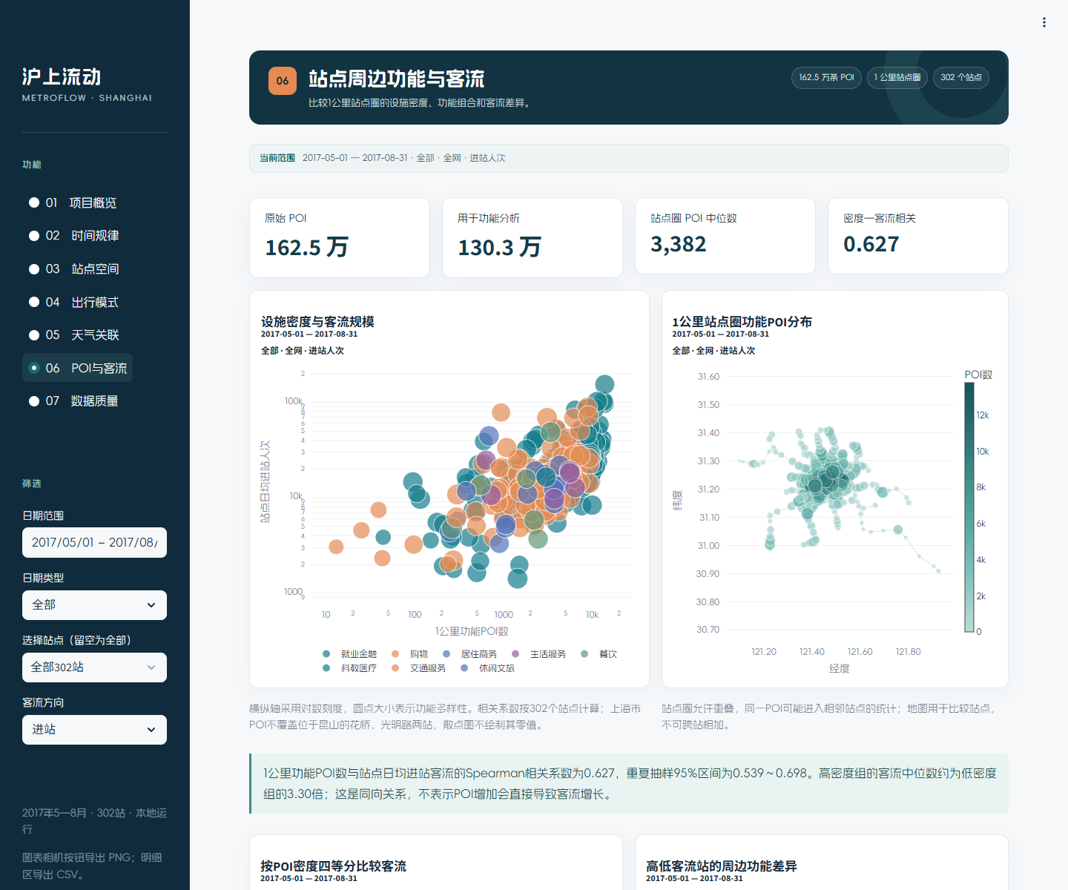
图6 POI密度 功能构成与客流关系
一句话讲法 周边设施越密集的站点，客流通常也越高。这是站点间的统计关系，不能直接说增加POI就会带来客流增长。

8 数据质量和现场讲解

为什么保留数据质量页
质量页让教师看到数据并非直接拿来画图。页面列出原始规模、字段检查、六个缺损日期、处理后数据量和数据来源。异常日期仍然保存在记录中，只是不参与常规统计。合法零值继续保留。
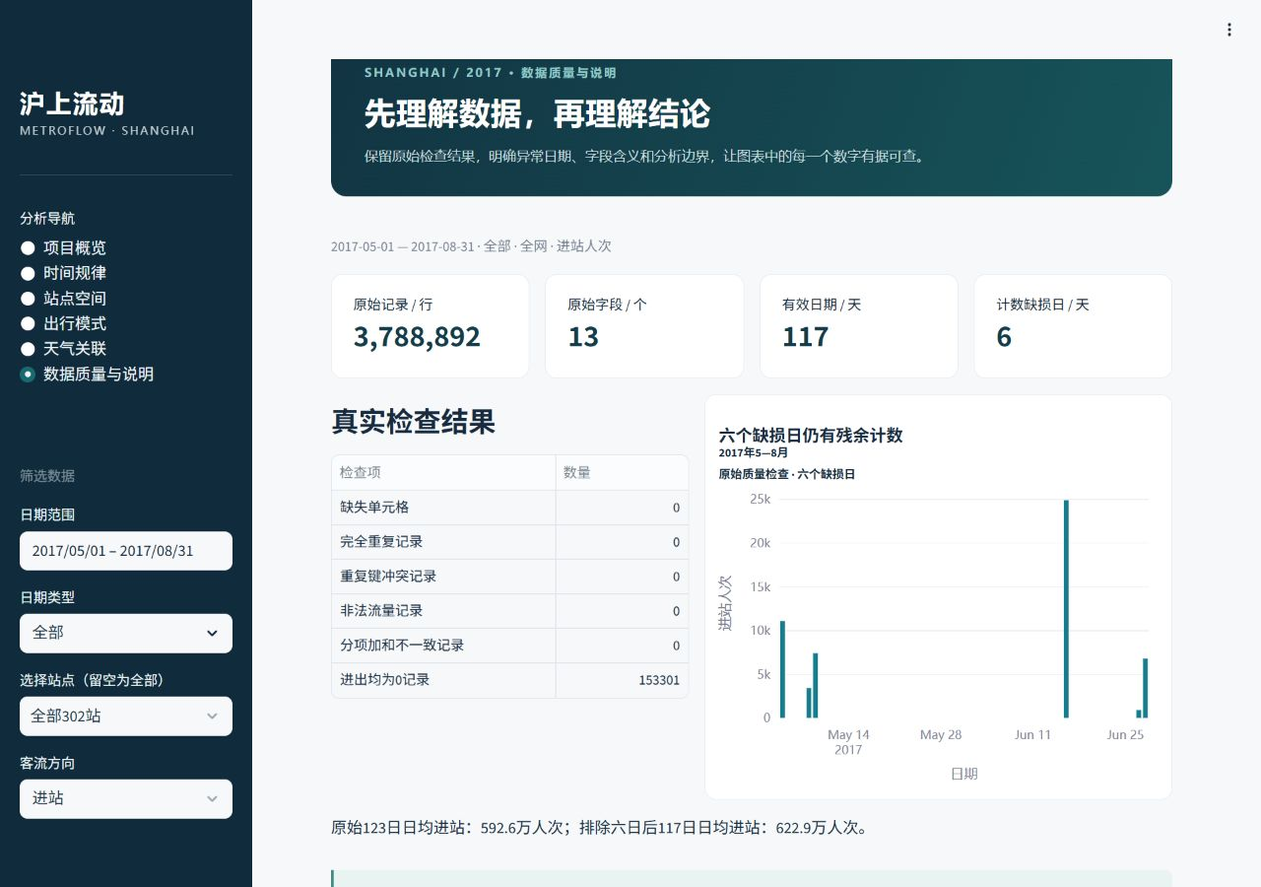
图7 数据质量与统计口径

现场演示顺序
• 1 概览和时间：交代302站、117个有效日期，再比较两类日期的高峰。
• 2 站点空间：查看地图、排名，再简短演示10分钟动画。
• 3 出行、天气和POI：讲清构成、分组及两类关联结论。
• 4 数据质量：解释六个缺损日，最后展示CSV或PNG导出。

组员最容易说错的五点
• “人次”不是去重人数。
• 地图连线和动画边流量不是OD。
• 天气和POI结果是相关关系，不是因果关系。
• 轮廓系数不是准确率，聚类也不是预测。
• 六个缺损日被标记和排除，没有当作正常低谷。

演示前检查
四名成员各自操作一次七个页面，确认筛选、动画和导出能正常使用。答辩电脑提前断网实测便携包，并补齐学号、核对个人调研报告。

